ПРОТОКОЛ К ЛАБОРАТОРНОЙ РАБОТЕ №8

**ИССЛЕДОВАНИЕ УСИЛИТЕЛЯ НА ОСНОВЕ МИКРОСХЕМЫ К118УН1**

Работу выполнили студенты группы 4941:

_______________ Голощапов Д.А.

_______________ Горбунов Н.С.

_______________ Осташов А.С.

Преподаватель: Исаков В.И. _______________

**Вариант № :** П1=__, П2=__, П3=__ П4=__, П5=__, П6=__ П7=__, П8=_

**Снятие амплитудной характеристики усилителя ($R_{Н}=$__ Ом):**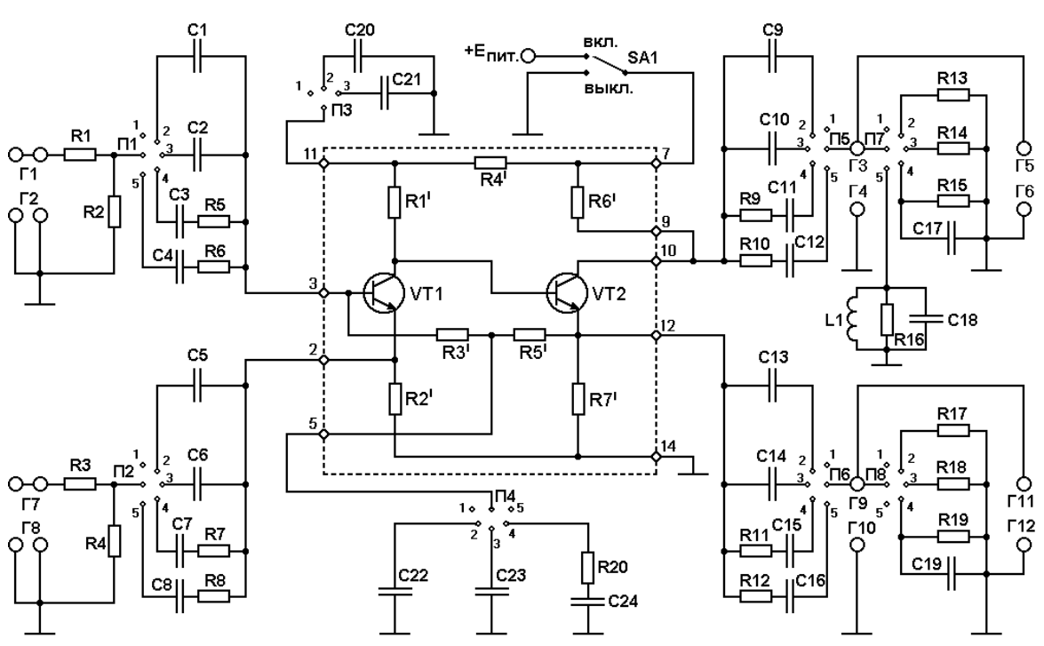

Таблица П1

|  |  |  |  |  |  |  |  |
| --- | --- | --- | --- | --- | --- | --- | --- |
| $U_{ВХ}=, В$* | 0,001 | 0,002 | 0,003 | 0,005 | 0,007 | 0,01 | 0,02 |
| $$U_{ВЫХ}=, В$$ |  |  |  |  |  |  |  |
| $U_{ВХ}=, В$* | 0,03 | 0,05 | 0,07 | 0,1 | 0,2 | 0,3 | 0,5 |
| $$U_{ВЫХ}=, В$$ |  |  |  |  |  |  |  |

* Примечание: *здесь и в остальных таблицах указаны значения UВХ, реально измеряемые вольтметром, подключенным к входным клеммам макета.*

Измерения для исследования входного сопротивления:

$U_{ВЫХ ИСХ}$ =__ В, П1=__ ($R_{ДОП}=$__ R6=__ кОм): $U_{ВЫХ ДОП}=$__ В

Измерения для исследования выходного сопротивления:

$U_{ВЫХ ИСХ}=$__В, $U_{ВЫХ ХХ}=$__ В

Снятие АЧХ усилителя в различных конфигурациях

1) исходная схема: П1=3, П2=1, П3=1, П4=1, П5=3, П6=2, П7=3, П8=1;

2) исследование влияния комплексной нагрузки:

П1= 3, П2= 1, П3= 1, П4= 1, П5= 3, П6= 2, П7= 4, П8= 1;

3) исследование влияния цепи эмиттерной ВЧ-коррекции 2-го каскада:

П1= 3, П2= 1, П3= 1, П4= 1, П5= 3, П6= 2, П7= 3, П8= 4;

4) исследование влияния заданного типа изменения конфигурации макета (в зависимости от варианта, см. табл. 1) ___________________________:

П1=__, П2=__, П3=__, П4=__, П5=__, П6=__, П7=__, П8=__.

Таблица П2*

|  |  |  |  |  |
| --- | --- | --- | --- | --- |
| Конфиг. | 1 | 2 | 3 | 4 |
| $$f_{ВХ}, Гц$$ | $$U_{ВЫХ}, В$$ | | | |
| 20 |  |  |  |  |
| 50 |  |  |  |  |
| $${10}^{2}$$ |  |  |  |  |
| $${2*10}^{2}$$ |  |  |  |  |
| $${5*10}^{2}$$ |  |  |  |  |
| $${10}^{3}$$ |  |  |  |  |
| $${2*10}^{3}$$ |  |  |  |  |
| $${5*10}^{3}$$ |  |  |  |  |
| $${10}^{4}$$ |  |  |  |  |
| $${2*10}^{4}$$ |  |  |  |  |
| $${5*10}^{4}$$ |  |  |  |  |
| $${10}^{5}$$ |  |  |  |  |
| $${2*10}^{5}$$ |  |  |  |  |

*Примечание: $U_{ВХ}=$__В

***Данные измерений проверены.***

**Преподаватель:**  _______________ Исаков В.И.